**STM32CubeIDE的软件下载和安装**

STM32CubeIDE是意法半导体(ST)公司研发的STM32微控制器集成开发环境，包含图形化配置工具STM32CubeMX和STM32微控制器完整的HAL固件软件包，其中Hardware Abstraction Layer简称硬件抽象层。用户利用STM32CubeMX提供的图形化配置方式，生成微控制器内部各底层模块初始化代码，并通过调用HAL固件软件包提供的库函数，实现对内部模块的控制应用，使用户不必基于微控制器各内部模块的寄存器进行编程，极大提高了使用STM32微控制器进行项目开发的效率。

运行STM32CubeIDE中的STM32CubeMX需要JAVA运行环境，因其自带有JAVA运行环境，因此不需要再单独安装JDK。下面简单介绍一下STM32CubeIDE软件的安装。

1. **获取STM32CubeIDE软件压缩包**

**下面方法任选其一：**

**方法1：**

点击清华云盘链接 <https://cloud.tsinghua.edu.cn/f/ba870b05e968484888ad/>，提取密码: haohaoxuexi, 即“好好学习”的全拼，点击STM32CubeIDE1.9.0.zip文件，即可下载软件, 云盘上目前的版本为1.9.0。

**方法2 (下载1.9.0即可，不需要太高版本。各版本的安装和使用基本类似。）：**

在ST官方网站:

<https://www.st.com/en/development-tools/stm32cubeide.html>

中找到如图1的下载页面，点击图1中的 Get Software，转到图2的界面。根据自己电脑的操作系统在图2中选择安装相应版本的STM32CubeIDE软件。

本教程以STM32CubeIDE-Win版本, 即Windows下的 版本为例。点击图2中的Get Software，出现图3的界面，点击 Accept，在出现的图4中，填入注册信息(最好记下自己的用户名和密码，以便以后再次下载时，不用重新注册)。注册后，到注册的邮箱中，点击ST发送在邮件中的链接；如果已有ST公司用户账户，在图3中点击Login，在出现的图5登录界面中，输入用户名和密码。在出现的图6下载界面，选择保存，将软件包下载到自己的笔记本上。软件包文件参见图7。

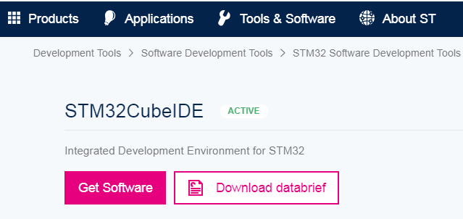

图1获取软件界面

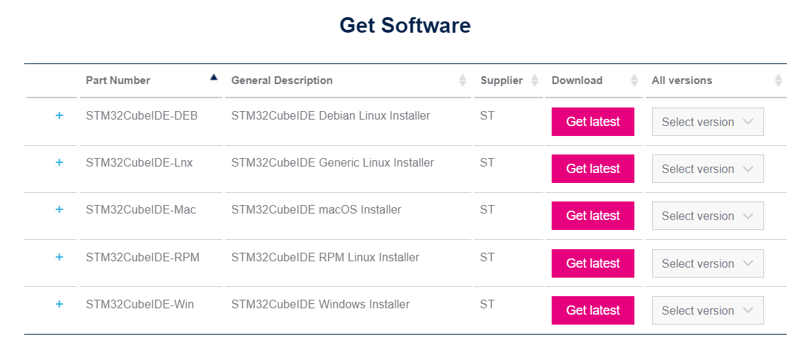

图2 选择不同操作系统下的软件包和版本

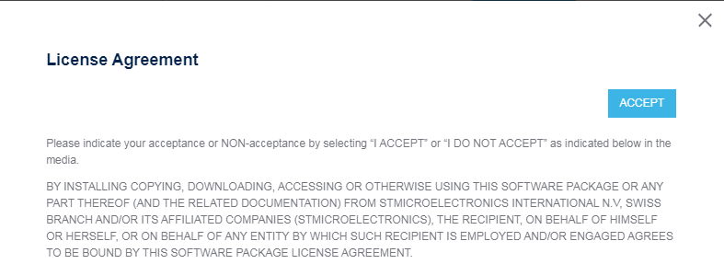

图3 许可协议界面

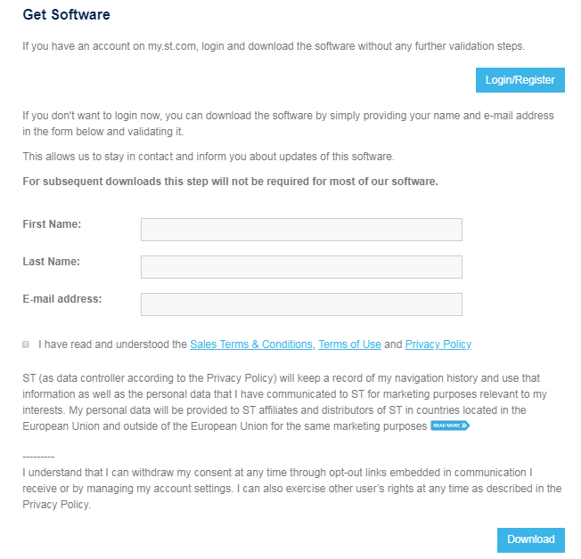

图4 注册界面

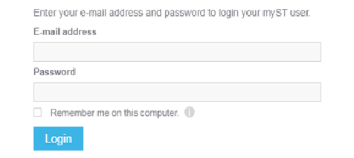

图5 登录界面

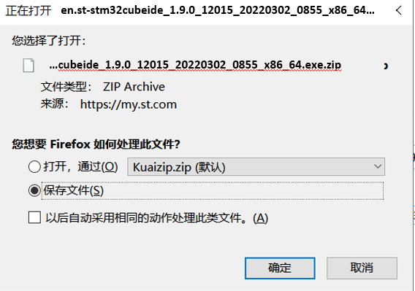

图6 保存下载的软件包

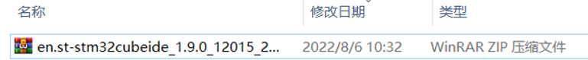

图7 STM32CubeIDE软件包

**二、安装STM32CubeIDE软件**

**安装前注意事项：**

1. **请一定不要用带中文的用户名进入计算机系统，否则安装的STM32CubeIDE不能正常运行。**

2. **请一定不要安装到带有中文的文件夹下,文件夹路径也不要带中文**。

3. 使用STM32CubeIDE时，建立项目，项目名称及保存的文件夹名、文件名等也不要带中文。

4. 安装前最好关闭所有杀毒软件（包括Windows自带的Defender），否则安装时会出现错误提示。

**安装步骤：**

1. 解压下载的STM32CubeIDE压缩包；
2. 运行解压后的程序，按照下面图8-13，安装STM32CubeIDE即可。在图10中可使用软件默认的安装文件夹; 如果C盘空间小，可点击Brower更换安装软件所到的文件夹。在图11的组件选择中，把所有组件都选上。有的版本组件3个，有的版本是2个，全选就可。

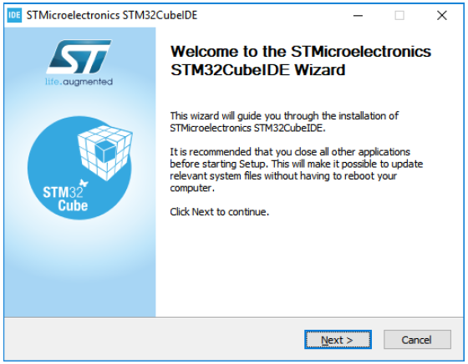

图8 软件安装欢迎界面

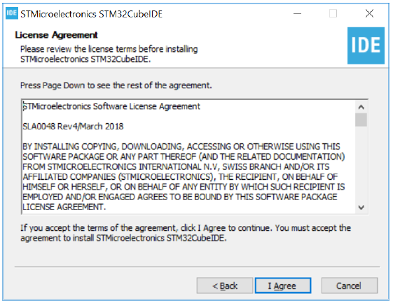

图9 同意软件许可协议界面

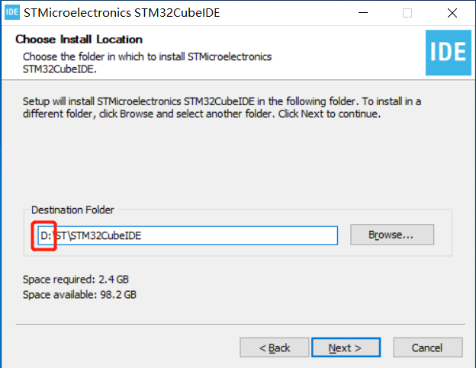 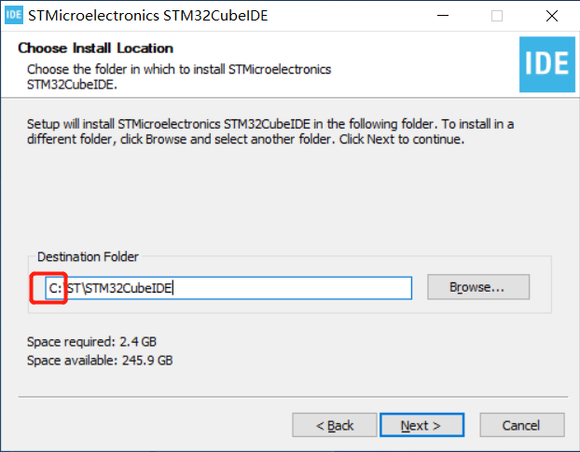

图10 软件安装文件夹选择界面

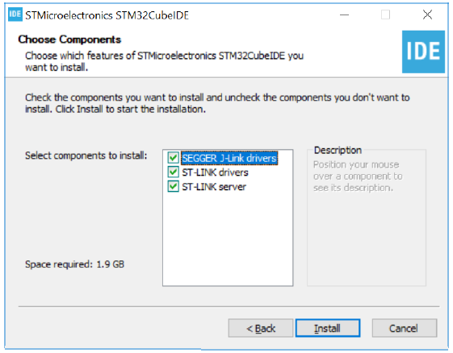

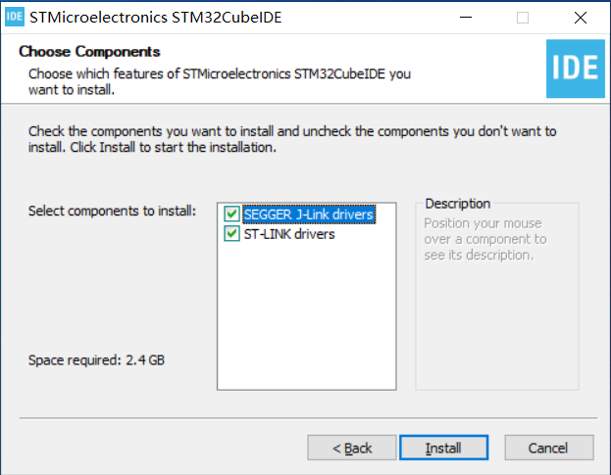

图11 软件组件选择界面

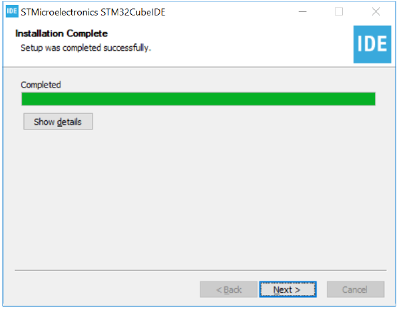

图12 软件安装进度显示界面

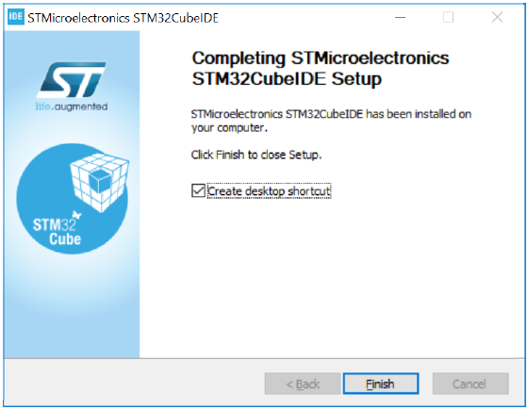

图13 软件安装完成界面